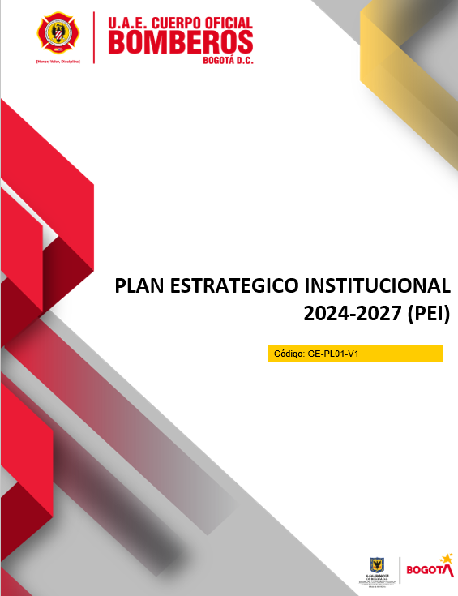

TABLA DE CONTENIDO
I. INTRODUCCIÓN. 3
II. RESPONSABLE 4
III. OBJETIVO. 4
IV. ALCANCE 5
V. DEFINICIONES 5
• BRAE: Búsqueda y rescate de animales en emergencia 5
• CCC: Centro de coordinación y comunicaciones 5
• ETR: Equipo técnico de rescate 5
• FORESTALES: Grupo especializado para la gestión integral contra incendios forestales 5
• GOVE: Grupo especializado operadores de vehículos de emergencia 5
• IDEAM: Instituto de Hidrología, Meteorología y Estudios Ambientales 5
• MATPEL: Materiales peligrosos 5
• MIPG: Modelo Integrado de Planeación y Gestión -MIPG 5
• PDD: Plan de Desarrollo Distrital 5
• PEI: Plan Estrategico Institucional 5
• PETP: Programa de Transparencia y Ética Pública 5
• SART: Grupo de sistema de aeronaves remotamente tripuladas 5
• SDGR-CC: Sistema Distrital de Gestión de Riesgos y Cambio Climático 5
• TCNCC: Tercera Comunicación Nacional de Cambio Climático 5
• UAECOB: Unidad Administrativa Especail Cuerpo Oficial de Bomberos de Bogotá 5
• UARBO: Unidad de Rescate Acuático de Bomberos Oficiales 5
• USAR: Búsqueda y rescate urbano 5
VI. ANÁLISIS DEL CONTEXTO. 5
VII. CONTEXTO NORMATIVO PARA LA PLANIFICACIÓN. 9
VIII. METODOLOGÍA PARA LA CONSTRUCCIÓN DEL PEI 2024-2027 9
IX. CONTEXTO ESTRATÉGICO. 15
CÓDIGO 18
DOCUMENTOS 18
BCS-2024-2027 18
Plan de Desarrollo “Bogotá Camina Segura” 2024-2027 18
XI. CONTROL DE CAMBIOS 18

PLAN ESTRATÉGICO INSTITUCIONAL (PEI) 2024-2027
UNIDAD ADMINISTRATIVA ESPECIAL CUERPO OFICIAL DE BOMBEROS DE BOGOTÁ -UAECOB-

P3
“UAECOB CONTRIBUYE A UNA BOGOTÁ QUE CAMINA SEGURA”

INTRODUCCIÓN.
El ejercicio de la planeación en cualquier organización constituye uno de los elementos centrales de su proceso de toma de decisiones para la elección de la mejor alternativa y la asignación óptima de sus recursos económicos. El proceso de la planeación estratégica, a diferencia de la planeación tradicional, contempla no solo el corto y el largo plazo, sino que hace énfasis en respuestas lógicas a necesidades de un futuro incierto, complejo y cambiante; busca prever los eventos futuros, y con ello, la posibilidad de describir el futuro de las decisiones actuales; Sallenave (2002) afirma que “La Planificación Estratégica es el proceso por el cual los dirigentes ordenan sus objetivos y sus acciones en el tiempo. No es un dominio de la alta gerencia sino un proceso de comunicación y determinación de decisiones en el cual intervienen todos los niveles estratégicos de la empresa”.

De lo anterior, se podría establecer que en el ámbito público se concibe el Plan Estratégico Institucional -PEI-, como un instrumento imprescindible para la orientación de la gestión pública del cuatrienio de una nueva administración y/o periodo de gobierno, la identificación de prioridades y asignación de recursos en un contexto de cambios y altas exigencias para avanzar hacia una gestión comprometida con los resultados y con el constante mejoramiento de la gestión pública.

Es así como la planeación estratégica de la Unidad Administrativa Especial del Cuerpo Oficial de Bomberos, como entidad pública define productos, metas, actividades e indicadores a seguir en un horizonte de tiempo mediante la formulación de un Plan Estratégico Institucional -PEI-, en el marco del Modelo Integrado de Planeación y Gestión MIPG.

El PEI, tiene como finalidad dar cumplimiento a la Política Pública Distrital de Seguridad, Convivencia, y Justicia y Construcción de Paz y Reconciliación 2023-2038, a las metas del cuatrienio de la entidad, alineadas a los objetivos de desarrollo sostenible (2030), metas y objetivos estratégicos del Plan de Desarrollo Distrital Bogotá Camina Segura BCS-2024-2027, así como a las actividades gerenciales, estratégicas y de toma de decisiones formuladas anualmente en un Plan de Acción Institucional PAI.

Así las cosas, el Plan Estratégico Institucional -PEI- 2024-2027 de la UAECOB elaborado para el presente cuatrienio implica inicialmente el reconocimiento de las situaciones que motivan la gestión institucional ante las diferentes problemáticas y potencialidades objeto de la MISION INSTITUCIONAL y su pertinencia en el sector de Seguridad, Convivencia y Justicia y así lograr mediante un proceso de formulación participativa establecer los objetivos estratégicos y metas, definir las estrategias y los programas y también definir los mecanismos propios de seguimiento y evaluación de la gestión que permitan que la entidad avance hacia el cumplimiento real de su objetivo; Objetivo que hoy en día está alineado con el propósito de ciudad y la proyección de resultados que nuestro Señor Alcalde Mayor, Doctor Carlos Fernando Galán ha establecido en el espíritu de su Plan de Desarrollo “Bogotá Camina Segura” 2024-2027, que en sus palabras refiere así: “gracias al Plan de Desarrollo, Bogotá tendrá mejores herramientas para producir resultados. El primer paso fue coordinar a los actores, ahora con los recursos y con las apuestas que se enriquecieron en el PDD, vamos a tener mejores posibilidades de producir resultados y lograr esa promesa de que por fin, esta ciudad camine segura”; para el caso de nuestra entidad implica el aporte en este propósito al cumplimiento del objetivo estratégico # 4 “Bogotá ordena su territorio y avanza en su acción climática, justicia ambiental e integración regional” y a su objetivo # 5 “Bogotá Confía en su Gobierno”.

En suma, la construcción de este nuevo Plan Estratégico Institucional -PEI- 2024-2027 de la UAECOB se soporta en lo demandado para la entidad por este nuevo gobierno distrital en su plan de desarrollo, su alineación de metas con el aporte al cumplimiento de los Objetivos de Desarrollo Sostenibles -ODS de la agenda 2030 de la ONU, su articulación con la política pública distrital de Seguridad, Convivencia y Justicia y Construcción de Paz y Reconciliación hoy liderada por el Señor Secretario del sector Doctor César Andrés Restrepo Flórez y bajo el liderazgo y la orientación estratégica dictaminada por nuestra primera directora mujer del Cuerpo Oficial de Bomberos, la Doctora Paula Henao Escobar, quien vislumbra la modernización de ésta entidad.

RESPONSABLE
Los responsables de dar cumplimiento y alcanzar a los objetivos estratégicos definidos en cada eje estructural del Plan Estratégico Institucional son, en primer lugar, los líderes de cada dependencia, quienes tienen la responsabilidad de coordinar, implementar y supervisar las acciones necesarias para alcanzar las metas establecidas. Como principal responsable, la Directora del Cuerpo Oficial de Bomberos desempeña un rol fundamental al liderar, orientar y garantizar la alineación de los esfuerzos de todas las áreas hacia el logro de los objetivos estratégicos institucionales.

OBJETIVO.
El objetivo principal del Plan Estratégico Institucional -PEI- 2024-2027 de la UAECOB es establecer los lineamientos institucionales y orientadores de la planificación para el presente cuatrienio, basado en 3 ejes estructurales “Proteger-Potenciar-Participar” P3, brindado para ello las diferentes acciones estratégicas concertadas año por año en las actividades del Plan de Acción Institucional.

ALCANCE
El Plan Estrategico Institucional (PEI) tiene un alcance y validez de cuatro años, desde 2025 hasta 2027, presenta la Estrategia Institucional UAECOB – 3P, la cual se encuentra alineada al Pla de Desarrrollo Distrital- PDD.

El Plan será revisado y actualizado al finalizar el primer año de su implementación, con el fin de adaptarse a las nuevas necesidades y desafíos que puedan surgir en el ámbito de la gestión de archivos.

DEFINICIONES

BRAE: Búsqueda y rescate de animales en emergencia
CCC: Centro de coordinación y comunicaciones
ETR: Equipo técnico de rescate
FORESTALES: Grupo especializado para la gestión integral contra incendios forestales
GOVE: Grupo especializado operadores de vehículos de emergencia
IDEAM: Instituto de Hidrología, Meteorología y Estudios Ambientales
MATPEL: Materiales peligrosos
MIPG: Modelo Integrado de Planeación y Gestión -MIPG
PDD: Plan de Desarrollo Distrital
PEI: Plan Estrategico Institucional
PETP: Programa de Transparencia y Ética Pública
SART: Grupo de sistema de aeronaves remotamente tripuladas
SDGR-CC: Sistema Distrital de Gestión de Riesgos y Cambio Climático
TCNCC: Tercera Comunicación Nacional de Cambio Climático
UAECOB: Unidad Administrativa Especail Cuerpo Oficial de Bomberos de Bogotá
UARBO: Unidad de Rescate Acuático de Bomberos Oficiales
USAR: Búsqueda y rescate urbano

ANÁLISIS DEL CONTEXTO

El Cuerpo Oficial de Bomberos de Bogotá con más de 129 años de historia, actualmente es una Unidad Administrativa Especial del orden Distrital, adscrita a la Secretaría de Seguridad, Convivencia y Justicia, cuyo objeto, estructura y funciones están consagradas actualmente en el Decreto Distrital No. 509 de 2023.

Algunos datos de interés sobre la entidad son:

Dispone de más de 720 hombres y mujeres uniformados comprometidos al servicio de la ciudadanía, organizados en 10 equipos especializados.
- Cuenta con 17 estaciones estratégicamente ubicadas para la atención primaria de los incidentes que se presentan en las 20 localidades de la ciudad.
- También contamos con la sede del Edificio Comando en dónde se centralizan las gestiones administrativas de la entidad y se encuentra ubicada la Central de Coordinación y Comunicaciones.
- Nuestro parque automotor está conformado por 122 vehículos.
- Contamos con más de 13.400 equipos, herramientas y accesorios para el apoyo a la atención de emergencias de la ciudad y tres cuadrillas forestales.
- Durante lo corrido el último año se logró por medio del campus virtual la capacitación externa a 13.221 ciudadanos y ciudadanas en los cursos de Capacitación comunitaria – Héroes de la prevención, Vivienda segura – mi casa sin incendios, Prevención en incendios forestales, Brigada contraincendios clase 1, Comercio seguro, mi negocio sin incendios en riesgo bajo y moderado.

La UAECOB en el marco de su misionalidad para este nuevo cuatrienio de gobierno enfrentará grandes retos en materia de seguridad propios de las dinámicas, avances y crecimiento de la ciudad por tal motivo, es necesario el despliegue de estrategias y procesos de transformación que respondan a las dinámicas propias de la variabilidad climática y del crecimiento de la ciudad como Bogotá – Región.

Para ello es menester considerar que según la información reportada en el vigente plan de desarrollo de Bogotá, nuestra ciudad es la segunda del país con mayor vulnerabilidad al cambio climático (TCNCC, 2017) y de acuerdo con la Política Pública de Acción Climática Bogotá 2050, la ciudad se configura como un territorio vulnerable al cambio climático al presentar una muy alta sensibilidad y baja capacidad adaptativa, la cual está dada principalmente por una débil facultad para garantizar la seguridad alimentaria y la oferta hídrica (IDEAM et al. 2017).

Además, se identificó un incremento de la vulnerabilidad ante los fenómenos de variabilidad y cambio climático, de acuerdo con el Panel Intergubernamental de Expertos sobre el Cambio Climático (IPCC), la vulnerabilidad a este fenómeno está definida como el grado de susceptibilidad o de incapacidad de un sistema para afrontar los efectos adversos del cambio climático y, en particular, la variabilidad del clima y los fenómenos extremos. (IPCC, 2007).

Por otra parte, conforme la zonificación de amenaza de incendios forestales del Distrito Capital se ha identificado que una tercera parte del territorio se encuentra categorizado en amenaza alta que se caracterizan por altas pendientes y abundancia de vegetación, lo cual, unido a las altas temperaturas, genera condiciones propicias para la rápida propagación del fuego en ese tipo de zonas.

El mismo Plan de Desarrollo Distrital Bogotá Camina Segura, establece en su objetivo # 4 “Bogotá ordena su territorio y avanza en su acción climática, justicia ambiental e integración regional” frente a la gestión del riesgo, la necesidad de fortalecer el Sistema Distrital de Gestión de Riesgos y Cambio Climático SDGR-CC, articulando la gestión adelantada por los actores institucionales públicos, privados y comunitarios en el ámbito de sus competencias, con el propósito común de generar sinergia en los procesos que integran la gestión de riesgos y cambio climático de Bogotá, D.C. contribuyendo a la seguridad, el bienestar, la calidad de vida de las personas y al desarrollo sostenible.

Para lograr la contribución de reducción de la vulnerabilidad a los efectos del cambio climático en la ciudad, ésta demanda que se adelanten acciones en torno al conocimiento y la reducción permanente de los riesgos, entendidos como la probabilidad de ocurrencia de pérdidas o daños en personas, bienes, ambiente, medios de vida, economía e infraestructura asociados a la ocurrencia de eventos o acontecimientos de origen natural, socio-natural o antropogénico no intencional en Bogotá D.C.

Ahora en lo relacionado a la protección de la vida, el ambiente y el patrimonio con respecto a la gestión integral de riesgos de incendios, el mismo plan de desarrollo establece que se buscará fortalecer las capacidades institucionales para atención de rescates en todas sus modalidades e incidentes con materiales peligrosos, aumentando las diferentes capacidades técnicas y operativas (recurso humano, infraestructura, parque automotor, equipos, herramientas, formación, capacitación y arquitectura tecnológica), que permitan implementar acciones encaminadas al conocimiento, reducción, prevención y manejo del riesgo, con el propósito de disminuir los tiempos de respuesta y recuperación en la atención de emergencias en Bogotá y su entorno y se fortalecerán las capacidades y potencialidades de la entidad ante la prevención de este tipo de emergencias.

Igualmente, el Plan de Desarrollo Distrital Bogotá Camina Segura, aprobado, en su objetivo # 5 “Bogotá Confía en su Gobierno”, persigue que en Bogotá se establezcan espacios de confianza, diálogo y concertación entre el gobierno y la ciudadanía que la habita y transita, avanzando en la modernización y simplificación de procesos de la gestión pública; fortaleciendo la articulación intersectorial, la interoperabilidad de los sistemas de información, que faciliten la toma de decisiones y fomenten una cultura de conocimiento; adoptando herramientas y mecanismos en función de una mayor eficiencia y eficacia que garanticen la entrega de bienes y servicios de calidad a la ciudadanía, por consiguiente la UAECOB en cumplimiento de su mandato legal y misional se encuentra comprometida con el aporte al logro de la finalidad de este objetivo, aspirando a que la entidad continúe su proceso de modernización con una administración reconocida por la ciudadanía como ¡cercana, eficiente, transparente e íntegra!.

La UAECOB presenta las siguientes metas estratégicas asociadas a su contribución al cumplimiento del Plan de Desarrollo Distrital (PDD) 2024-2027 “Bogotá Camina Segura” de la siguiente manera:

Meta #1: Implementar un (1) Programa para mejorar la respuesta en la atención a emergencias del Cuerpo Oficial de Bomberos de Bogotá apalancada en redes de conocimiento prevención del riesgo y cobertura en la ciudad y su entorno.

- Alineada al PDD 2024-2027 así:
- Objetivo Estratégico No. 4: “Bogotá ordena su territorio y avanza en su acción climática”.
- Estrategia 2: Bogotá protege el ambiente y se compromete con la acción climática.
- Programa 25: Aumento de la resiliencia al cambio climático y reducción de la vulnerabilidad.
- Alcance Meta: se buscará, no solo el mejoramiento continuo institucional, sino fortalecer las capacidades institucionales para la gestión integral de riesgos de incendios, atención de rescates en todas sus modalidades e incidentes con materiales peligrosos, aumentando las diferentes capacidades técnicas y operativas (recurso humano, infraestructura, parque automotor, equipos, herramientas, formación, capacitación y arquitectura tecnológica), que permitan implementar acciones encaminadas a apalancar redes de conocimiento y prevención del riesgo, propendiendo por la mejora en la cobertura y la respuesta en la atención de emergencias en la ciudad y su entorno.
- Indicador Meta: Programa implementado para la respuesta en la atención a emergencias del Cuerpo Oficial de Bomberos de Bogotá, apalancado en redes de conocimiento y prevención del riesgo
- Indicador Resultado: Disminuir a 9:04 minutos Tiempo promedio de respuesta.
- Variables: servicios Incendios, Incidentes con Materiales Peligrosos – MATPEL, Rescates y Explosiones (IMER)
- Proyectos de inversión 2024 - 2027: 8173. Modernización de las capacidades del Cuerpo Oficial de Bomberos Bogotá D.C., con disponibilidad de recursos para el cuatrienio por valor total de $247.718 millones.

Meta # 2: Desarrollar 1 Plan(es) para el fortalecimiento de las capacidades.

- Alineada al PDD 2024-2027 así:
- Objetivo Estratégico No. 5. “Bogotá Confía en su Gobierno”.
- Estrategia 1: Bogotá se fortalece con un gobierno abierto, cercano, eficiente, transparente e íntegro.
- Programa 33: Fortalecimiento institucional para un gobierno confiable.
- Alcance Meta: Mejorar la gestión institucional para la prestación eficiente de los servicios y el fortalecimiento de la cadena de valor a los ciudadanos en los relacionado con la gestión administrativa y de infraestructura TI, comunicaciones y seguridad de la información como soporte de la misionalidad de la entidad.
- Indicador Meta: Porcentaje de avance en la implementación de un plan para el fortalecimiento de las capacidades institucionales de la UAECOB.
- Proyectos de inversión 2024 - 2027: 8126. Fortalecimiento institucional de la UAECOB para un gobierno confiable Bogotá D.C., con disponibilidad de recursos para el cuatrienio por un total valor cercano a los $61.929 millones.

Todo lo anterior de la mano del enfoque gerencial de la actual Dirección de la UAECOB, la cual propende para que todo su personal disponible interiorice la importancia de la calidad primero como “SER HUMANO ANTES QUE EL COLABORADOR”, en la vida personal y laboral, antes de realizar inmersiones en los temas de calidad del ámbito organizacional, lo que deberá plasmarse en su momento en el desarrollo de un plan para el fortalecimiento del Modelo Integrado de Planeación y Gestión -MIPG- de la UAECOB.

Finalmente, dentro de todo este contexto se identifica la necesidad de que según lo establecido en el Decreto 1499 de 2017 en su “ARTÍCULO 2.2.22.3.12. Certificación de Calidad. Las entidades y organismos públicos, que lo consideren pertinente, podrán certificarse bajo las normas nacionales e internacionales de calidad”, se demande para la UAECOB la oportunidad de realizar procesos específicos de certificación en normas de calidad, así como la implementación de las acciones que permiten garantizar el cumplimiento normativo y organizacional del Programa de Transparencia y Ética Pública – PETP.

CONTEXTO NORMATIVO PARA LA PLANIFICACIÓN.
Teniendo en cuenta lo contemplado en el Decreto 1499 de 2017, el Plan Estratégico Institucional debe considerar las dimensiones y políticas de gestión y desempeño del Modelo Integrado de Planeación y Gestión -MIPG-, las cuales permiten enmarcar el que hacer misional y de apoyo de las entidades públicas, tomando como referentes para este caso, las metas de gobierno del Plan de Desarrollo Distrital “BOGOTA CAMINA SEGURA”.

Del mismo modo, las siguientes son las diferentes normas, leyes, decretos, estatutos e instructivos que se deben tener en cuenta para la elaboración del Plan Estratégico Institucional de la UAECOB:

- Ley 152 de 1994, "Por la cual se establece la Ley Orgánica del Plan de Desarrollo".
- Decreto 612 de 2018 “Por el cual se fijan directrices para la integración de los planes institucionales y estratégicos al Plan de Acción por parte de las entidades del Estado.”
- Decreto 555 de 2011 “Por el cual se modifica la estructura organizacional de la UAECOB”
- Decreto 509 de 2023 “Por medio del cual se modifica la estructura organizacional de la Unidad Administrativa Especial Cuerpo Oficial de Bomberos”.
- El Decreto 1083 de 2015 (artículo 2.2.22.2.1) adopta la política de Planeación Institucional como una de las Políticas del Modelo Integrado de Planeación y Gestión-MIPG, con el propósito de permitir que las entidades definan la ruta estratégica y operativa que guiará su gestión cuatrienal, con miras a satisfacer las necesidades de sus grupos de valor.
- Decreto 1499 de 2017, "Por medio del cual se modifica el Decreto 1083 de 2015, Decreto Único Reglamentario del Sector Función Pública, en lo relacionado con el Sistema de Gestión establecido en el artículo 133 de la Ley 1753 de 2015".
- El Acuerdo No. 927 de 2024 con el que se adoptó el Plan Distrital de Desarrollo 2024- 2024 “Bogotá Camina Segura”.
- Política Pública Distrital Seguridad, Convivencia y Justicia y Construcción de Paz y Reconciliación.
- Instructivo “Elaboración, Actualización y Seguimiento al Plan Estratégico, Plan De Acción y FOGEDI” de la UAECOB.

METODOLOGÍA PARA LA CONSTRUCCIÓN DEL PEI 2024-2027

El presente PEI de la UAECOB se elabora con la información y participación activa de todas las dependencias que constituyen la entidad (Decreto 509 de 2023), permitiendo orientar los planes operativos institucionales y presupuestales anuales, hacia la consecución de sus objetivos estratégicos que como ya mencionamos responden a instrumentos de gestión como el nuevo Plan de Desarrollo Distrital, más adelante estaremos enunciando las metas del Plan Estratégico Institucional -PEI- 2024-2027 alineadas al mismo.

Para este proceso se realizaron en el último trimestre del año 2024 varios talleres internos de “SINERGIA & CALIDAD”, el taller es un espacio institucional para el ejercicio de exploración y reconocimiento motivacional actual, para identificar estados y sentires positivos y negativos de los funcionarios, servidores y contratistas de la entidad

“Sinergia & Calidad”
“SER HUMANO ANTES QUE COLABORADOR”

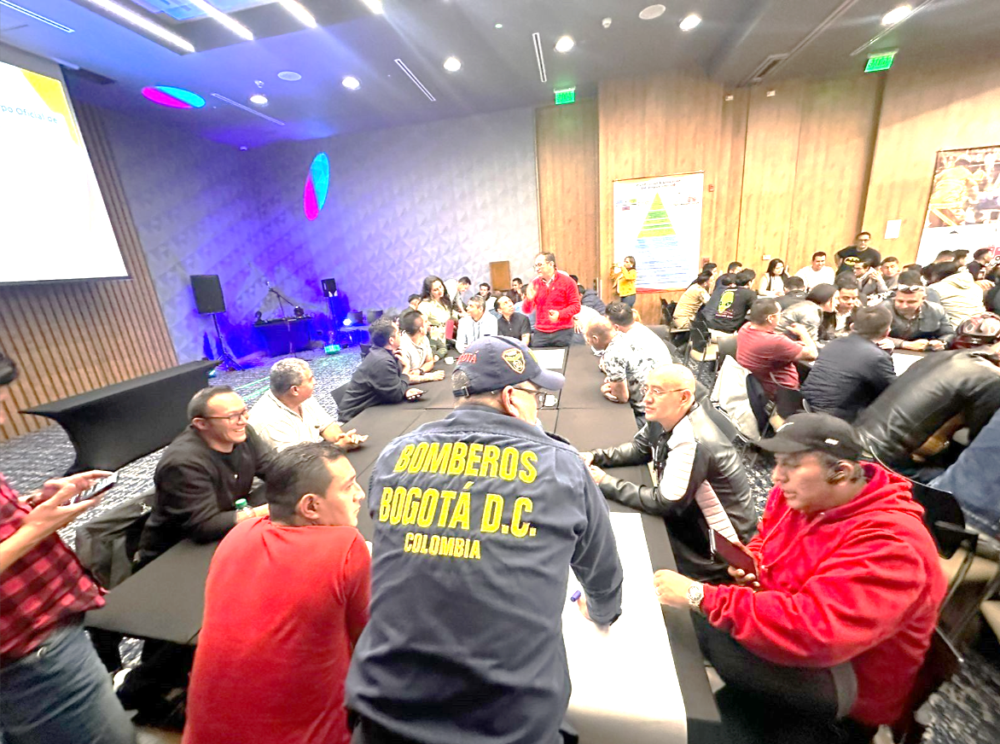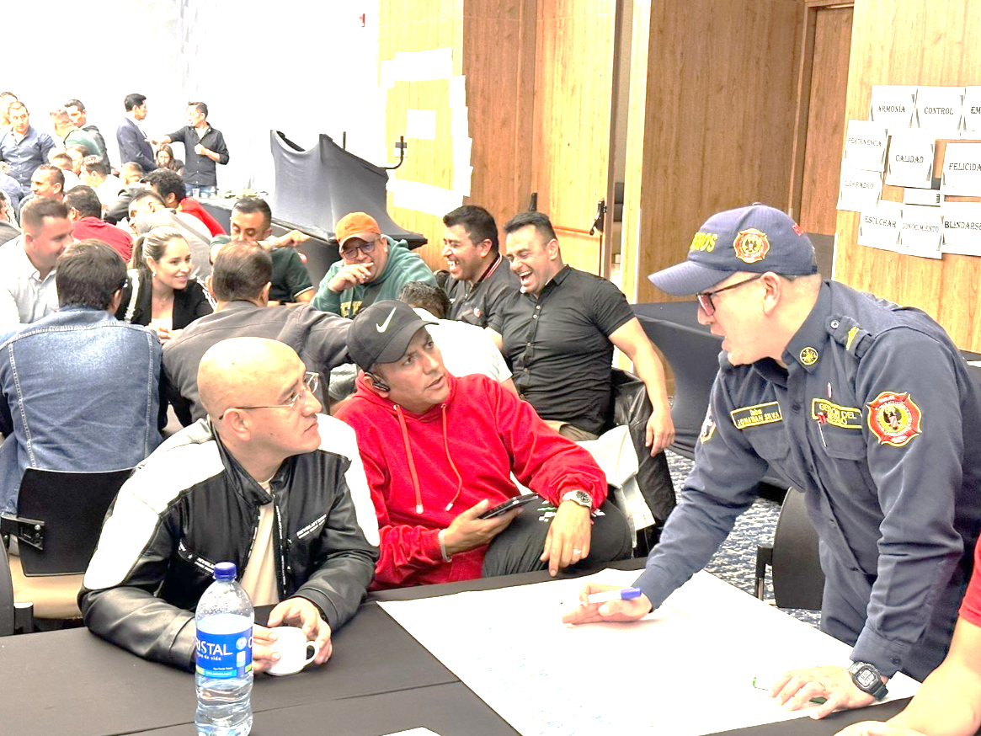

La Oficina Asesora de Planeación, implementando la visión estratégica de la Directora General del Cuerpo Oficial de Bomberos de Bogotá, Dra. Paula Henao, de avanzar en acciones encaminadas a potencializar equipos de trabajo para maximizar sus capacidades y llegar al cumplimiento de las metas institucionales, sensibilizó a los funcionarios, servidores y contratistas en un proceso de mejoramiento continuo, en el cual se de inicio a la articulación del Sistema de Gestión al Modelo Integrado de Planeación y Gestión – MIPG a través de una cultura organizacional práctica y entendible.

Es por esto que la OAP construyó e implementó inicialmente un taller presencial para que el nivel directivo - altos mandos, personal uniformado y el personal administrativo de la entidad, interioricen la importancia de la calidad como SER HUMANO en la vida personal y laboral, antes de realizar inmersiones en los temas de la calidad organizacional.

El taller de “Sinergia y Calidad”, es un ejercicio de exploración y reconocimiento motivacional actual, para identificar estados y sentires positivos y negativos de los funcionarios, servidores y contratistas de la entidad.

Es así como se desarrolló el taller, el cual se llevó a cabo para el nivel directivo y altos mandos en un día completo en la sede de Cajicá, de igual forma se realizaron para el personal uniformado tres sesiones de un día cada una en el hotel Holiday Inn, con el fin de capacitar los 726 uniformados, finalmente se realizaron tres sesiones de un día cada una en el auditorio de la entidad para los más de 400 administrativos.

El taller buscaba resaltar el liderazgo transversal basado en el Ser Humano antes que el “colaborador”, él cual se construyó con el objetivo de crear reconocimiento y autoevaluación en todo el personal de la entidad en: “que debo mejorar”, “que debo cambiar” y “que debo potencializar”.

Esto con el fin de hacer parte de una mejora en la cultura organizacional y ambiente laboral con una inmersión en: “Reconocimiento del ser humano distinto, pero que se complementa”, “Todos buscamos algo …. La Felicidad”, “Visión y/o Visionario”, “Prospectiva”, “Creatividad”, ¡¡¡“Resistencia al cambio “paradigmas” EL NO PORQUE SI !!!”, “Todos somos lideres”, “O cambio o me cambian”, “El Chisme”, “Ayuda” y “Trabajo en equipo” Siempre saben quién soy.
Registro fotográfico de la Jornada “Taller “Sinergia y Calidad”

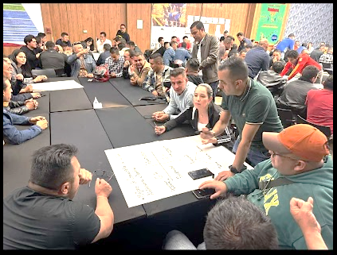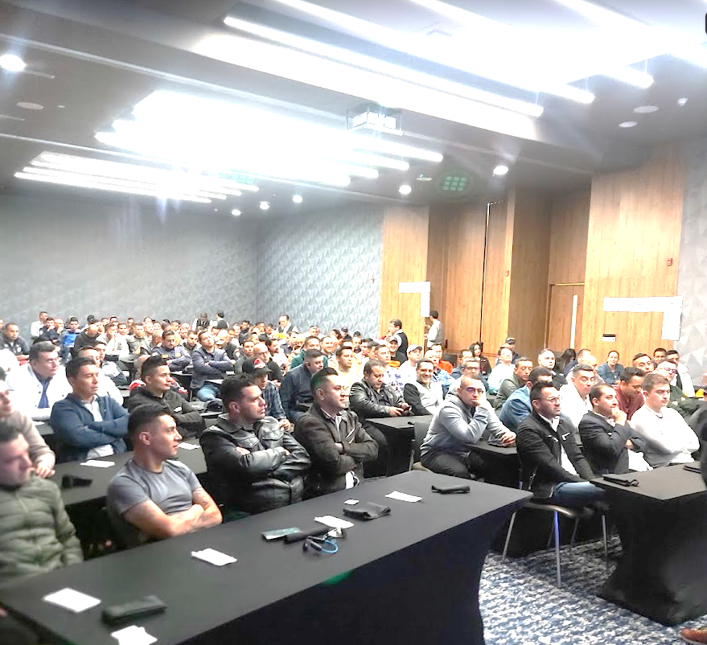

Al final de la tarde en los diferentes talleres, nuestra Directora General escuchaba cada una de las exposiciones de los funcionarios, servidores y contratistas realizadas frente a sus preocupaciones en el día a día laboral, sus sentires como ser humano en el trabajo, el cómo veían la entidad y el cómo querían que fuera a futuro la entidad.

La directora general dio respuesta a cada una de estas inquietudes generando en doble vía una conversación y compromisos para mejorar no solo el funcionamiento de la entidad sino la convivencia y clima laboral.

Esta retroalimentación es fundamental, no solo para escuchar el sentir de los funcionarios, servidores y contratistas y dar respuesta por parte de la dirección general, sino para construir el Diagnóstico de Capacidades y Entornos de la Entidad, base fundamental de la formulación de nuestro Plan Estratégico Institucional 2024 – 2027 y nuestro Plan de Acción Institucional 2025.

Es así como posterior a los talleres de “Sinergia y Calidad”, la entidad inicia el recorrido de fortalecimiento de la implementación del Modelo Integrado de Planeación y Gestión - MIPG y los Sistemas de Gestión con los que actualmente cuenta la entidad, con el fin que todos nos apropiemos de ellos, los administremos, los promocionemos en su desarrollo, los implementemos y los sostengamos, generando una cultura organizacional práctica y entendible para todos.

Registro fotográfico de la Jornada “Taller “Sinergia y Calidad”



A continuación, se relaciona un compilado de los contenidos más relevantes expuestos por los funcionarios, Servidores y contratistas:

- Motivación, Desarrollo del Personal, Bienestar y Apoyo al Personal
- Capacitación, Conocimiento y Actualización.
- Salud, Seguridad y Clima Laboral: Equipos de Protección Personal (EPP), Turnos y Actividades de Recursos Humanos
- Infraestructura, Modernización, Tecnología y Recursos
- Estructura, Organización, Comunicación y Coordinación.
- Innovación, Mejora Continua y Proyectos e Innovación
- Evaluación y Control.

Igualmente, para todo este proceso de estructuración de la planeación estratégica, la Dirección General y la Oficina Asesora de Planeación, han diseñado la figura clave de los Agentes P3, que responden a los enlaces (funcionarios y/o servidores públicos y/o contratistas) de cada una de las dependencias de la entidad quienes son los primeros en coordinarse y articularse con los profesionales de la OAP, a fin de ser los multiplicadores del conocimiento de la organización administrativa e implementación del MIPG y los sistemas de gestión de la entidad.
Grafica Agente P3
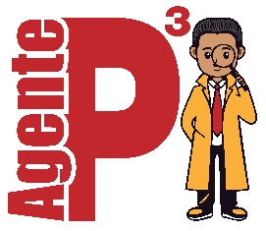
Fuente: Diseño Propio de la Of. Asesora de Planeación

A su vez, la formulación de este nuevo plan presenta su diseño bajo el enfoque de TRES EJES ESTRUCTURALES y su desarrollo se enmarca en la implementación de la Estrategia Institucional del P3: “Proteger - Potenciar – Participar” a las cuales se le establece su respectivo objetivo institucional:

Gráfica Plan Estratégico Institucional UAECOB P.E.I. 2024-2027

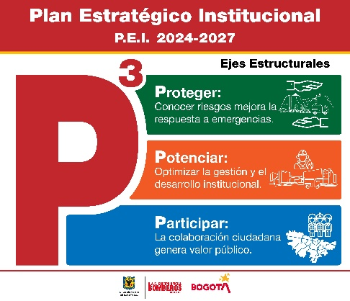
Fuente: Diseño Propio de la Of. Asesora de Planeación

EJES ESTRUCTURALES – P3
Por su particularidad, la UAECOB representa un reconocimiento y alta reputación para sus grupos de interés y de valor, lo cual es necesario e ineludible, no solo sostener sino potencializar estos lazos de confianza con la ciudadanía.

Es así como desde su MISIÓN, la UAECOB protege la vida, el ambiente y el patrimonio, además de prevenir y atender incendios, rescates e incidentes con materiales peligrosos, por lo cual es el punto de partida y referente para el Plan Estratégico Institucional-PEI UAECOB 2024 – 2027 y la razón por la que se centra en tres ejes estructurales, los cuales se presentan a continuación.

PROTEGER

Protegemos cuando tenemos conocimiento de los escenarios de riesgo, reducimos el riesgo de incendios y damos manejo a las emergencias disminuyendo el tiempo de respuesta.

POTENCIAR

Potenciar para optimizar la gestión y el desarrollo institucional.

PARTICIPAR

Fortalecer la articulación y colaboración con la ciudadanía y grupos de interés para generar valor público.

Por otra parte, la construcción del plan recoge también como insumos los resultados de las metas de los planes institucionales anteriores, las evaluaciones de los resultados del FURAG, de informes externos e internos de auditorías y del Índice de Transparencia por Bogotá – ITB, éste último se constituye como un reto para mejorar en la próxima vigencia.

Se resalta que el plan también se construye alineándose con los Objetivos de Desarrollo Sostenible directa e indirectamente:

ODS Directos


ODS Indirectos:
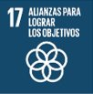
Fuente: Naciones Unidas

Con respecto a su seguimiento y evaluación se establece que el cumplimiento del Plan Estratégico será revisado periódicamente por los miembros del Comité Institucional de Gestión y Desempeño y al cierre de cada vigencia será presentado al equipo de dirección de la Entidad en el último trimestre del año en curso. Para realizar dicho seguimiento, se contará con las actividades que ejecuten los líderes de procesos, así mismo, se dispondrá del apoyo que desde la segunda línea de defensa ejercerá la Oficina Asesora de Planeación- OAP a través del instrumento o matriz de medición que establezca para este propósito y por último con los informes que para tales efectos elabore y presente la Oficina de Control Interno como tercera línea de defensa.

CONTEXTO ESTRATÉGICO.

MISIÓN:
Proteger la vida, el ambiente y el patrimonio, a través de la gestión integral de riesgos de incendios, atención de rescates en todas sus modalidades e incidentes con materiales peligrosos en Bogotá y su entorno.

VISIÓN:
Al 2030, ser el mejor Cuerpo de Bomberos de Colombia, soportado en el compromiso de sus colaboradores y la confianza de los ciudadanos, reconocido a nivel mundial por su fortaleza técnica y capacidad de gestión.

MAPA DE PROCESOS:
La entidad estructuró 10 procesos agrupados en: estratégicos, misionales y de apoyo, así: la siguiente gráfica identificada como Mapa de Procesos UAECOB, los describe:

Gráfica Mapa de Procesos UAECOB
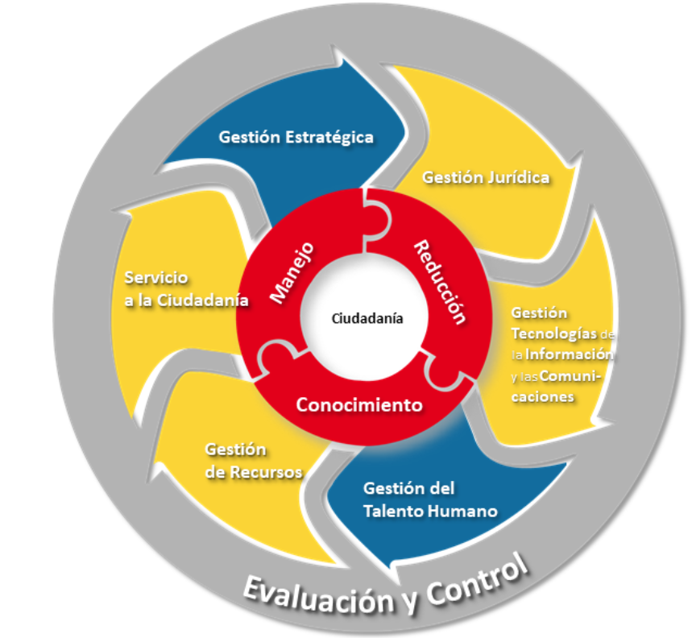
Fuente: Diseño propio de la UAECOB

VALORES INSTITUCIONALES:
Los valores adoptados son:

- Honestidad
- Justicia
- Diligencia
- Compromiso
- Respeto
OBJETIVOS INSTITUCIONALES DE LA ENTIDAD

Objetivo institucional I.
Robustecer la capacidad técnica en la gestión integral del riesgo de incendios, el manejo de incidentes con materiales peligrosos y búsqueda y rescate, para ser efectivos en la prestación del servicio.

- Objetivo institucional II.
Garantizar el desarrollo integral del talento humano a través de la gestión del conocimiento, la innovación, su bienestar y seguridad.

- Objetivo Institucional III:
Promover el relacionamiento con la ciudadanía y los grupos de interés y la articulación interinstitucional, basándose en la transparencia, la participación y el servicio con estándares de calidad, para generar valor público en el servicio de bomberos.

OBJETIVOS ESTRATÉGICOS DEL PEI

PRIMER EJE ESTRUCTURAL “PROTEGER”:
Objetivos Estratégicos del primer Eje Estructural:
- Desarrollar acciones innovadoras de caracterización de escenarios de riesgo, monitoreo e investigación de incidente misionales.
- Fortalecer las capacidades de la ciudad para la reducción del riesgo de incendios
- Fortalecer las capacidades para el manejo de emergencias

SEGUNDO EJE ESTRUCTURAL “POTENCIAR”
Objetivos Estratégicos del segundo Eje Estructural:
- Modernizar la gestión y el desempeño institucional a través de la articulación efectiva de los procesos, con innovación pública, transparencia y seguridad de la información para garantizar el equipamiento tecnológico y de infraestructura requerido por la misionalidad.
- Impulsar el desarrollo integral del talento humano de la entidad con enfoque de género, a través de capacitación, bienestar, seguridad y fortalecimiento de los valores del servidor público, para proyectar una gestión institucional que reconoce el valor del Ser Humano.

TERCER EJE ESTRUCTURAL “PARTICIPAR”
Objetivos Estratégicos del tercer Eje Estructural:
- Consolidar el relacionamiento con la ciudadanía y grupos de interés con una gestión institucional abierta, con enfoque de género y diferencial, soportada en la garantía de la participación ciudadana, el control social, la transparencia, acceso a la información pública y lucha conta la corrupción para generar valor público.
- Fortalecer la capacidad institucional para la generación, procesamiento, reporte, difusión y uso de información estadística de calidad, mediante la consolidación de estrategias articuladas garantizando la toma de decisiones basadas en datos confiables y promoviendo el mejoramiento continuo de las operaciones estadísticas y el aprovechamiento de registros administrativos.

En la actualidad la UAECOB consciente de su accionar y liderazgo por su naturaleza misional, tiene como finalidad del Plan Estratégico Institucional 2024-2027, contribuir a la construcción y desarrollo de una ciudad mejor y más preparada para afrontar las emergencias propias de la prevención y atención de incendios, atención de rescates en todas sus modalidades e incidentes con materiales peligrosos en Bogotá y su entorno.

No debemos olvidar nunca que el objetivo de la estrategia es la de crear mayor valor público a todo el Cuerpo Oficial de Bomberos de Bogotá; con la formulación de nuestro Plan Estratégico Institucional 2024-2027, la dirección de la entidad define los objetivos que pretende alcanzar y para ello, parte de un análisis de su propia realidad institucional, así como del entorno que la rodea.

Con la puesta en práctica del análisis anterior, estaremos encaminados a consolidar el propósito de nuestra misión y visión.

Cerramos este documento informando que para dar continuidad al proceso de consolidación de nuestro proceso de diagnóstico y formulación estratégica, la alta Dirección continuará abriendo espacios para seguir escuchando el sentir de los funcionarios, servidores, contratistas y ciudadanía en general y así recopilar, evaluar y establecer observaciones que faciliten la continua construcción participativa y transparente del diagnóstico de capacidades y entornos de la entidad y de la formulación de nuestro Plan Estratégico Institucional 2024 – 2027.

Una vez aprobado nuestro Plan Estratégico Institucional 2024-2027, todos nos debemos apropiar del mismo y nos comprometamos al éxito de su implementación para poder informar al finalizar el periodo del próximo cuatrienio que la UAECOB contribuyó a una BOGOTÁ que caminó SEGURA.

- DOCUMENTOS RELACIONADOS

CÓDIGO | DOCUMENTOS
BCS-2024-2027 | Plan de Desarrollo “Bogotá Camina Segura” 2024-2027

CONTROL DE CAMBIOS

VERSIÓN | FECHA | DESCRIPCIÓN DE LA MODIFICACIÓN
Versión 01 | 30/01/2025 | Creación del documento

